哥瑞利ERPwell生产制造执行软件
安装和维护手册

目录
1 简介 3
1.1 系统介绍 3
1.2 应用范围 3
1.3 适用对象 3
1.4 文档组成 3
1.5 参考 3
2 ERPwell软件安装环境要求 4
2.1 硬件配置要求 4
2.2 软件环境 4
3 服务器端软件的安装步骤 4
4 Oracle10g数据库的安装和配置 4
4.1 Oracle10g数据库的安装 4
4.2 测试数据库安装是否成功 9
4.3 创建用户 10
5 Sun SDK5的安装配置 12
6 EJB服务器JBoss-4.2.3.GA的安装配置 14
7 ERPwell软件的发布和部署 15
7.1 发布： 15
7.1.1 环境准备 15
7.1.2 基于plugins的配置方式 15
7.1.3 创建JNLP功能部件 16
7.1.4 创建KeyStore 18
7.1.5 为项目com.graly.promisone.base创建product 19
7.1.6 打包并进行数字签名 20
7.1.7 创建主JNLP文件 22
7.1.8 针对JNLP配置文件的详解： 24
7.2 布署 24
8 客户端软件的安装 25

简介

系统介绍
ERPwell软件是是一套专业的生产制造执行系统。
用于生产计划，执行，跟踪，防错，增加生产透明度，提高生产效率，达成更高客户满意度，同时降低成本。也是一套ERP Framework, 可以定制适用于各种生产过程控制。吸取了历史上业界领先的ERP主要优点。

应用范围
ERPwell安装和维护手册适用于ERPwell的安装和维护，程序开发或如何使用需要参考其它相应文档。

适用对象
ERPwell安装和维护手册是为了需要安装和维护ERPwell系统的人所提供的。如：ERPwell管理员，经理，技术人员，顾问。

文档组成
ERPwell安装和维护手册包含以下部分:
- ERPwell软件安装的环境要求。
- Oracle10g的安装。
- Sun SDK5的安装。
- Jboss-4.2.3.GA的安装。
- ERPwell软件的部署

参考
File Name | File Desc. | Remark
N/A | N/A

ERPwell软件安装环境要求

硬件配置要求
- 服务器：根据企业业务流量配置服务器，建议采用高性能、高可靠性服务器，
  - CPU：Pentium IV3.0GHz或以上
  - 内存：２GB RAM以上
  - 磁盘空间：10GB以上空间。
- 局域网设备：根据网络规模的大小配置交换机或路由器等。
- 客户端：普通PC就可以。
- 显示器：建议分辨率为 1024x768像素。

软件环境
- 服务器端需要软件如下：
OS | 数据库 | 平台 | EJB服务器
Windows 2003 | 10g | Java SDK5 | JBoss-4.2.3.GA
Windows XP | — | — | —
Windows Vista | — | — | —

- 客户端需要软件如下：
Jre 1.6 （http://java.sun.com下载）或以上。

服务器端软件的安装步骤
具体步骤如下：
  - 先安装Oracle10g；
  - 安装Sun SDK5；
  - 安装JBoss-4.3.GA；
  - 部署ERPwell软件。

Oracle10g数据库的安装和配置

Oracle10g数据库的安装
- 双击文件夹中的setup.exe文件
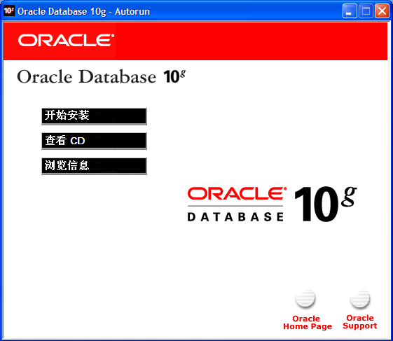
- 单击“开始安装”，就可以安装ORACLE 10g，一般会检查系统配置是否符合要求，然后出现“Oracle DataBase 10g安装”对话框。
- 在安装Oracle DataBase 10g时可以选择“基本安装”和“高级安装”两种方法。选择“基本安装”。指定全局数据库名称和数据库用户的口令。
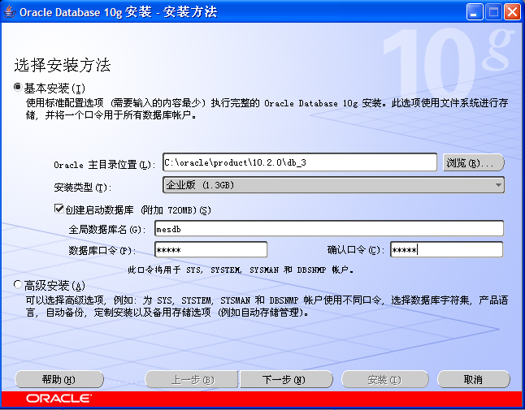
- 进入产品特定先决条件的检查界面：在这里要检查安装ORACLE所需的操作系统需求、物理内存需求、网络配置需求等等。检查后的结果就在该界面下边的下拉框中。可能个别的检查结果会失败，但不会影响安装。
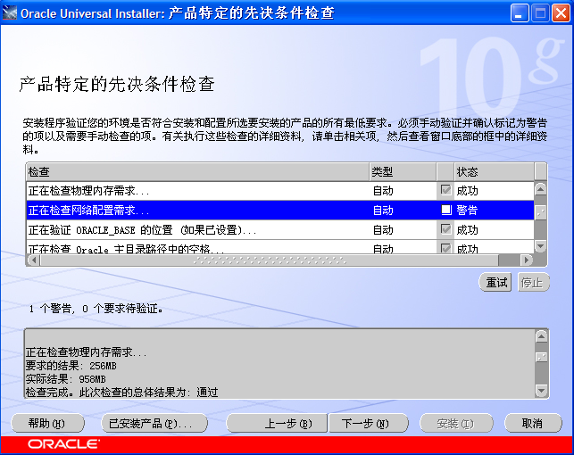
- 点击“下一步”系统将显示出现即将创建的数据库的相关配置信息。
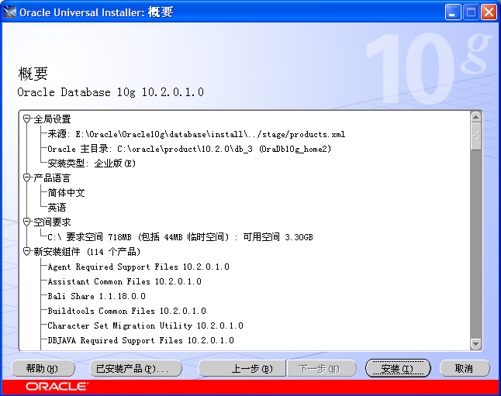
- 点击“安装”，此时开始安装数据库。
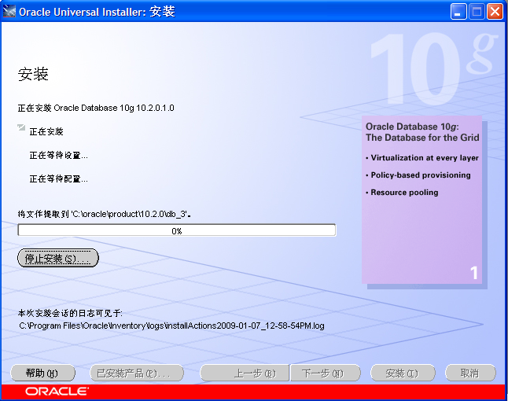
- 安装需要几分钟的时间，当安装完成后，点击“下一步”安装。
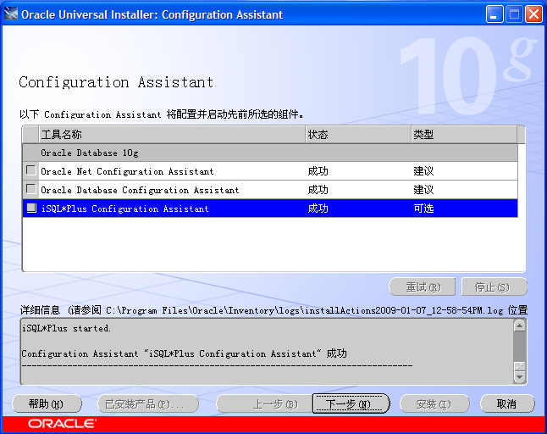
- 指定数据库方案的口令。包括SYS、SYSTEM、SYSMAN、DBSNMP的口令。注意口令的首字符为字母，点击“下一步”。
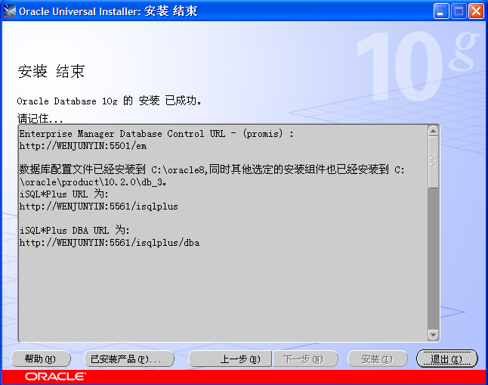
- 至此整个的安装过程就结束了。

测试数据库安装是否成功
要测试数据安装是否成功，可按顺序执行以下两个步骤：
测试步骤 1： 请执行操作系统级的命令：tnsping ERPdb
上述命令全局数据库名是 ERPdb。以下是命令执行后的示例：
C:>tnsping ERPdb
TNS Ping Utility for 32-bit Windows: Version 10.2.0.1.0 - Production on 08-1月 -2009 10:09:58
Copyright (c) 1997, 2005, Oracle. All rights reserved.
已使用的参数文件:
C:oracleproduct10.2.0db_1 etworkadminsqlnet.ora
已使用 TNSNAERP 适配器来解析别名
Attempting to contact (DESCRIPTION = (ADDRESS = (PROTOCOL = TCP)(HOST = dbserver
)(PORT = 1521)) (CONNECT_DATA = (SERVER = DEDICATED) (SERVICE_NAME = ERPdb)))OK (50 毫秒)
其中，结果 OK 至关重要。 上述结果如果正确，表明侦听器配置无误。
如果没有看到此结果，不要继续进行下一步。请检查：
- 使用 Oracle Net Configuration Assistant 检查网络配置（netca 命令）
- 使用 Database Configuration Assistant 检查数据库配置（dbca 命令）
测试步骤 2： 请执行操作系统级的命令：sqlplus system/password@ERPdb
上述命令假定 SYSTEM 用户对应的口令是 password，假定全局数据库名是 ERPdb。
以下是命令执行后的示例（请手工输入红色部分文字）：
C:>sqlplus system/password@ERPdb
SQL*Plus: Release 10.2.0.1.0 - Production on 星期四 01月 08 10:15:25 2009
Copyright (c) 1982, 2005, Oracle. All rights reserved.
连接到:
Oracle Database 10g Release 10.2.0.1.0 - Production
SQL> SELECT 1+2+3+4 测试结果 FROM DUAL;
测试结果
----------
10
上述结果如果正确，表明数据库例程安装和启动正常。

创建用户
- 点击“开始 -- > 运行”，弹出一个Dos对话框，在对话框中输入：sqlplus
system/password@db_name，按回车键，显示如下信息。
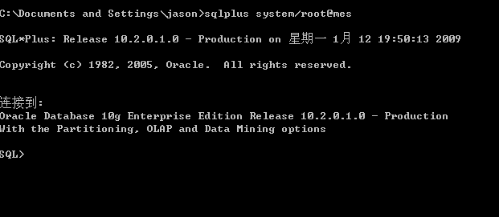
- 在光标处输入创建的用户的名称、给用户分配空间，如下图所示
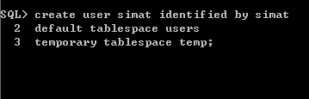
- 输入完成后按回车键，此时会提示创建用户成功，在光标处对创建的用户赋予权限，如下图所示。
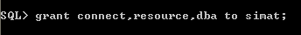
- 至此，用户已经创建成功，使用第三方工具使用刚刚创建的用户登陆，可以创建表等参数。

Sun SDK5的安装配置
- 双击运行.exe文件，系统弹出欢迎的对话框。
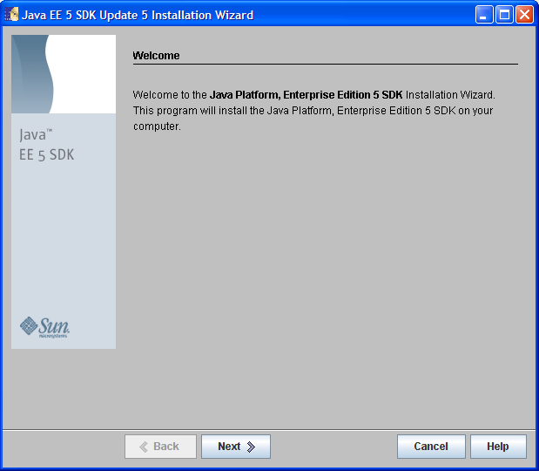
点击“Next”出现询问是否同意许可协议，点击“Yes”在点击“Next”按钮。
系统出现需要输入管理员密码，和SDK将使用的端口号
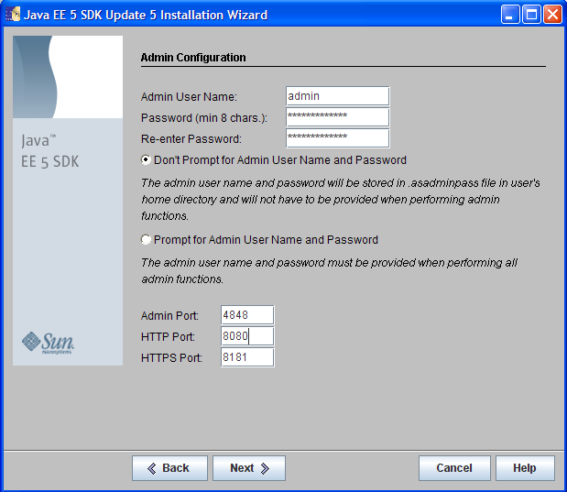
点击“Next”选择需要安装的软件，直接点击“Next”开始检查软件运行所需要的磁盘空间大小等参数，然后系统跳出“Install Now”的对话框。
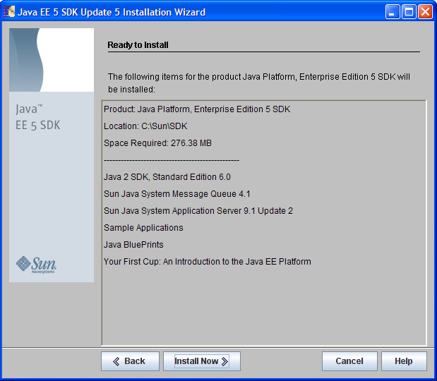
点击“Install Now”按钮，开始软件的安装，系统出现注册的画面，点击“Skip Registration”，点击“Next”，出现安装完成的画面。

EJB服务器JBoss-4.2.3.GA的安装配置
  - 解压jboss-4.2.3.GA-jdk6.zip到C盘目录下
  - 找到jboss主目录下的bin目录中的run.bat，并在加入下面两行文字

set JAVA_OPTS=%JAVA_OPTS% -Xms512m -Xmx1024m（注：这里的1024可以修改，但是最大不要超过机器本身内存的50%）

set JAVA_OPTS=%JAVA_OPTS% -XX:PermSize=64m -XX:MaxPermSize=256m
  - 找到jboss主目录下的server\default\deploy文件夹下的oracle-ds.xml配置文件，如果没有该文件
可自己创建，复制以下内容到该文件中去即可
<?xml version="1.0" encoding="UTF-8"?>
<datasources>
<local-tx-datasource>
<jndi-name>OracleDS</jndi-name>
<connection-url>jdbc:oracle:thin:@192.168.1.2:1521:testsid</connection-url> <!--此处为数据库的IP和服务名-->
<driver-class>oracle.jdbc.driver.OracleDriver</driver-class>
<user-name>simat</user-name> <!--此处为数据库用户名-->
<password>simat</password> <!--此处为数据库用户密码-->
<exception-sorter-class-name>org.jboss.resource.adapter.jdbc.vendor.OracleExceptionSorter</exception-sorter-class-name>
<!-- sql to call when connection is created
<new-connection-sql>some arbitrary sql</new-connection-sql>
-->
<!-- sql to call on an existing pooled connection when it is obtained from pool - the OracleValidConnectionChecker is prefered
<check-valid-connection-sql>some arbitrary sql</check-valid-connection-sql>
-->
<!-- corresponding type-mapping in the standardjbosscmp-jdbc.xml -->
<metadata>
<type-mapping>Oracle9i</type-mapping>
</metadata>
</local-tx-datasource>
</datasources>

如果文件存在，找到上面文字中加红色注释的行，修改相应的值
  - 点击C:\jboss-4.2.3.GA\bin下的run.bat文件，启动jboss查看启动日志，有无error，最后有没有
下面画面。
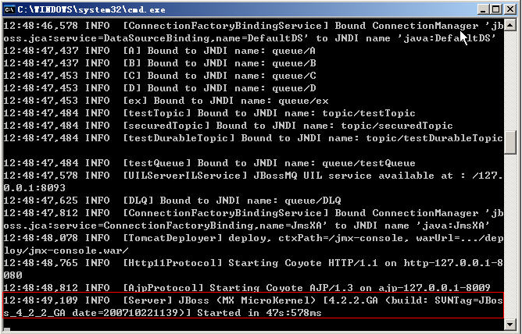
  - 打开浏览器，在地址栏输入：http://localhost：8080，按回车键，如果窗口能打开jboss的管理界面
则jboss安装成功。

ERPwell软件的发布和部署

发布：

环境准备
1. 安装JDK及JWS。在安装JDK时会自动安装Java Web Start，当然，也可以单独对JWS进行安装。一般不需要另行安装。
2. 对于RCP Examples应用的工程文件，也可以使用其它的RCP应用，只需改变JNLP的相应配置项即可。
3. Eclipse开发环境，Eclipse3.4。
注: 在Eclipse3.2(3.3)在Java 6 Update 7+环境下会产生Unable to initialize osgi.frameworkClassPath的错误,详见Eclipse Bug 240500,在Eclipse3.4中Bug被Fixed(也可以通过修改3.3的源代码的方法解决)

基于plugins的配置方式
以我们当前的项目配置为例(下面是当前的工程):
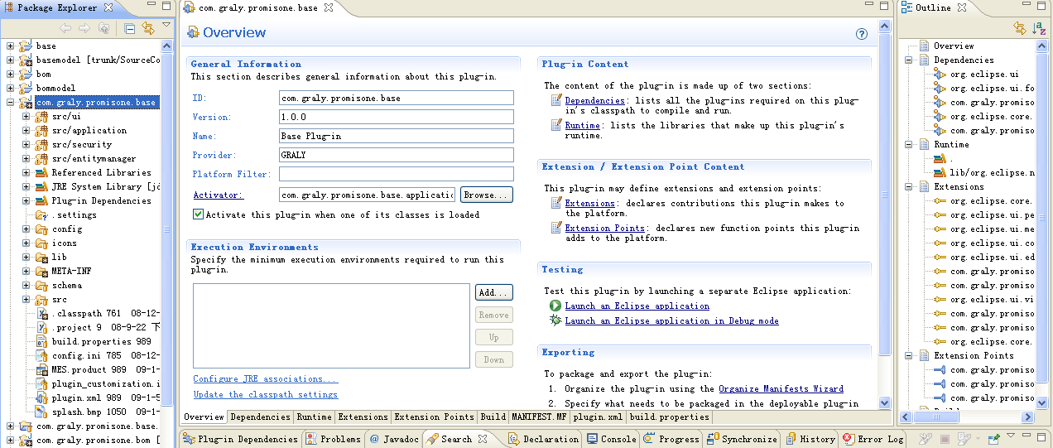

创建JNLP功能部件
首先，为了方便的导出基于WebStart的RCP应用，我们需要创建一个包含RCP应用中所有插件的外围功能部件(即对应的feature工程)，用来对RCP应用进行打包。这个功能部件也会包含RCP的启动类org.eclipse.core.launcher.WebStartMain所在的startup.jar文件，以便在打包时一起发布。
启动Eclipse，打开菜单File->New->Project, 选中 Feature Project 并且键入工程名称com.graly.promisone.base.jnlp。直接点击Finish使用默认设置结束工程的创建。
在插件清单编辑器中，切换到Plug-ins页，添加所包含的功能部件
com.graly.promisone.base
com.graly.promisone.bom
com.graly.promisone.lib
com.graly.promisone.prd
com.graly.promisone.prd.designer
com.graly.promisone.prd.designer.common
com.graly.promisone.ras
com.graly.promisone.runtime
com.graly.promisone.tcard
com.graly.promisone.wip
com.ibm.icu
org.apache.xerces
org.apache.xml.resolver
org.eclipse.core.commands
org.eclipse.core.contenttype
org.eclipse.core.databinding
org.eclipse.core.expressions
org.eclipse.core.filebuffers
org.eclipse.core.filesystem
org.eclipse.core.filesystem.win32.x86
org.eclipse.core.jobs
org.eclipse.core.resources
org.eclipse.core.resources.compatibility
org.eclipse.core.resources.win32
org.eclipse.core.runtime
org.eclipse.core.runtime.compatibility.registry
org.eclipse.draw2d
org.eclipse.emf.common
org.eclipse.emf.ecore
org.eclipse.emf.ecore.xmi
org.eclipse.equinox.app
org.eclipse.equinox.common
org.eclipse.equinox.preferences
org.eclipse.equinox.registry
org.eclipse.gef
org.eclipse.help
org.eclipse.jem.util
org.eclipse.jface
org.eclipse.jface.databinding
org.eclipse.osgi
org.eclipse.osgi.util
org.eclipse.swt
org.eclipse.swt.win32.win32.x86
org.eclipse.text
org.eclipse.ui
org.eclipse.ui.forms
org.eclipse.ui.views
org.eclipse.ui.views.properties.tabbed
org.eclipse.ui.workbench
org.eclipse.wst.common.core
org.eclipse.wst.common.environment
org.eclipse.wst.common.frameworks
org.eclipse.wst.common.project.facet.core
org.eclipse.wst.common.uriresolver
org.eclipse.wst.sse.core
org.eclipse.wst.validation
Org.eclipse.wst.xml.core

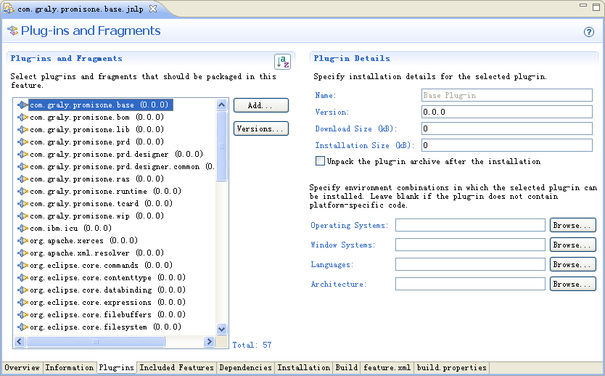

在功能部件清单编辑器中，切换到Included Features页，添加RCP程序所需要的功能部件org.eclipse.rcp。(这是最关键的)
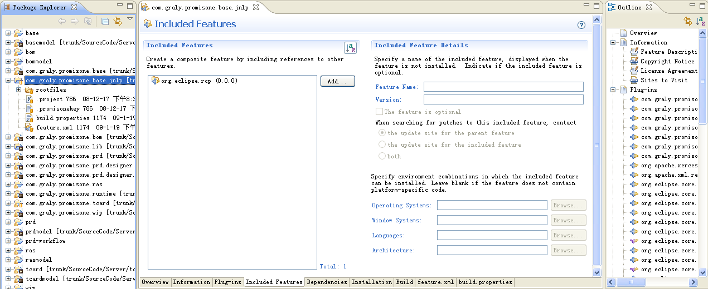

在打包时，要保持原来RCP应用的目录结构，即根目录下有plugins和features（可无）子目录，并且使用一个可执行文件（比如eclipse.exe）去调用startup.jar。对于使用WebStart来启动的RCP应用来说，由WebStart代替了原来的可执行文件，并使用JNLP配置文件代替原来的eclipse.ini及config.ini。为了将startup.jar打包到根目录，我们在此功能部件目录下创建一个子目录。
选中功能部件com.graly.promisone.base.jnlp，点击右键弹出菜单New->Folder，输入目录名，比如rootfiles，点击Finish。
切换到资源管理器，将当前Eclipse工具的安装目录下的startup.jar文件拷贝到此根目录下。接下来需要修改此功能部件的build.properties文件如下：
root = rootfiles
这就告诉PDE的打包工具，所有rootfiles目录下的文件都会打包到指定打包目录的根目录下。
注: 在Eclipse3.3有两点变化
1.Eclipse3.3的启动方式不同于Eclipse3.2.2-的版本；
Eclipse3.3以后没有了startup.jar，启动彻底被org.eclipse.equinox.launcher_***.jar接管，需要修改生成的JNPL文件(本例中是start.jnlp文件)，主要需要修改一下两个地方：
<jar href="plugins/org.eclipse.equinox.launcher_***.jar"/>
<application-desc main-class="org.eclipse.equinox.launcher.WebStartMain">
2.Eclipse3.3加入了对Vista的支持，所以SWT有所变化；
生成的org.eclipse.rcp_***.jnlp中被多包含*wpf*.jar的引用, 这些是在我们下载的Eclipse3.3里面没有的~但是还是生成了引用. 如果不是非要在Vista上跑，那么直接删掉就好了

创建KeyStore
Java Web Start的安全机制要求所有的Jar文件必须进行数字签名，才能有对本地文件系统或网络资源进行访问的权限。对于使用JWS启动的应用程序来说，是运行在一个有限制的环境中的，称为沙箱。通过对Jar文件进行数字签名，可以赋予此沙箱以更多的访问各种资源的能力。具体的安全机制请参考JWS相关文献。
为了对Jar文件进行数字签名，我们需要先创建一个KeyStore文件，这可以使用JDK或JRE自带的keytool工具来完成（确保环境变量Path中包JDK或JRE的Bin目录）：
keytool -genkey -alias examples(密钥名,任意取名) -keypass 12345678(密钥密码,任意取名) -storepass (密钥密码对,与上一密码密码一致) -keystore .mykeystore(生成密钥文件名,任意取名)
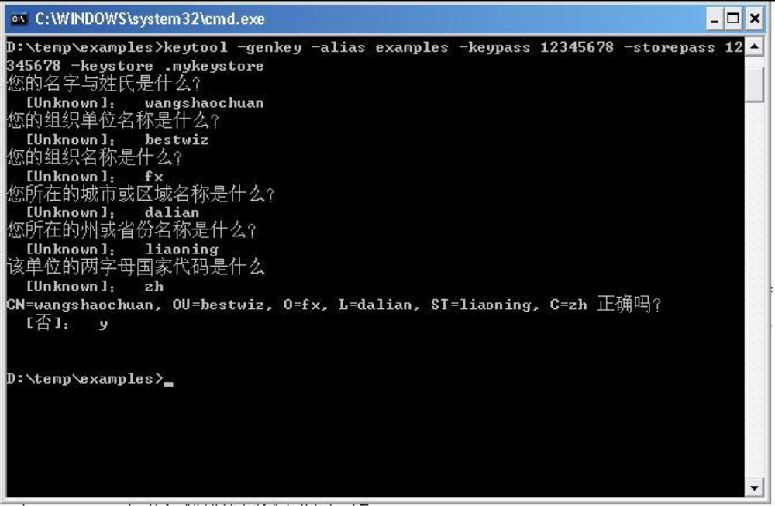

接下来，将所生成的.mykeystore文件拷贝到一个目录，在打包过程中会使用此文件对所有的插件Jar包进行数字签名。

为项目com.graly.promisone.base创建product
将生成的product文件更改为：the project configration is based on : features
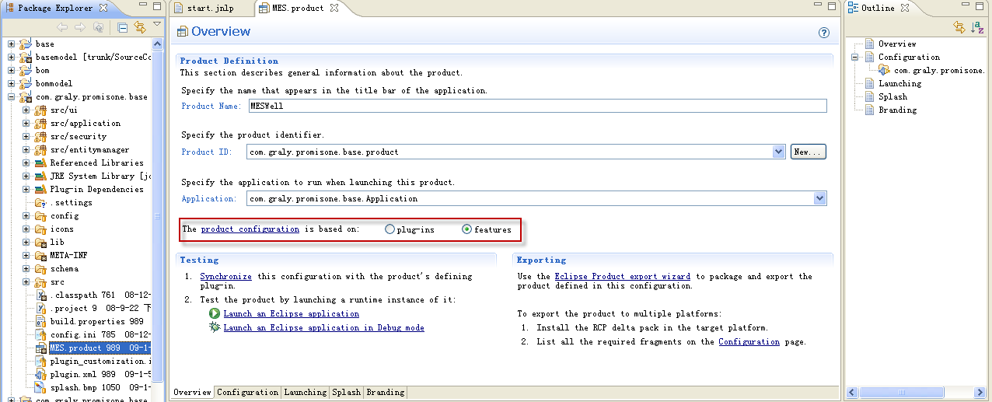

将生成的product文件的configration清单编辑器中加入com.graly.promisone.base.jnlp
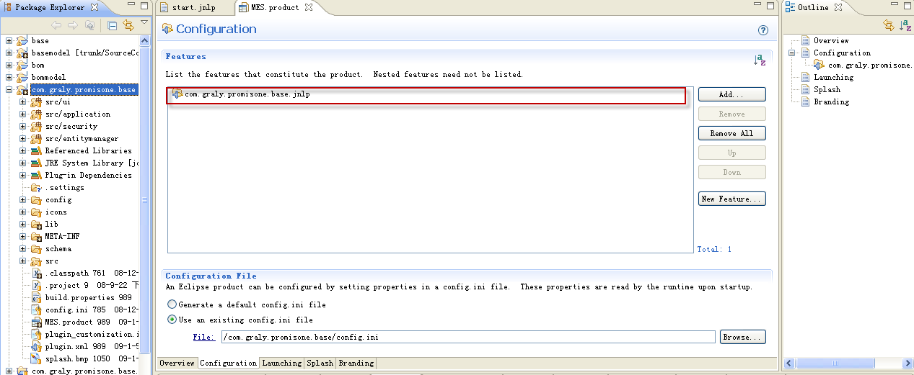

打包并进行数字签名
首先，准备一个目录，比如D:\temp\examples，作为打包目录，同时也是放置主JNLP文件的目录。
在Eclipse中，打开菜单File->Export，选中Plug-in Development下的Deployable features，点击Next。在可用功能部件列表中，将com.graly.promisone.base.jnlp选中。
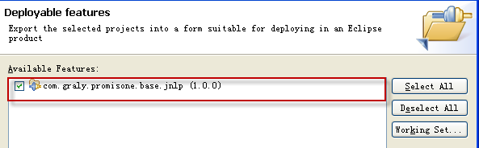

在Destination页，输入或浏览选定所准备的打包目录
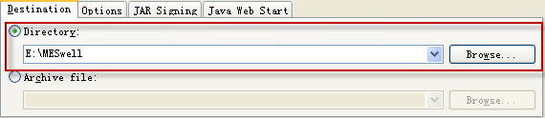

在Options页，选中"Package as individual JAR archives…"：

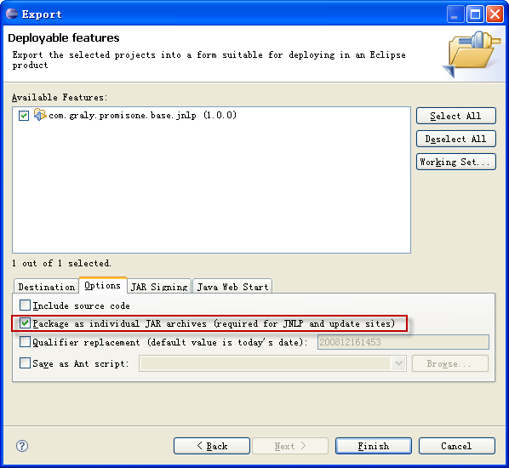
在JAR Signing页，输入或浏览选定放置KeyStore的目录，所使用的别名及密钥库的库密码（在创建.mykeystore时指定）：
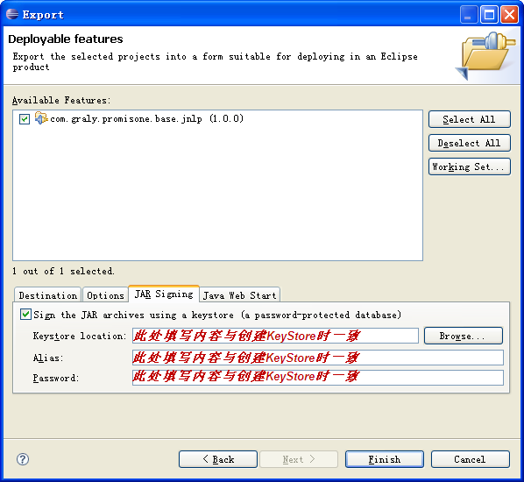

这里需要确认Eclipse开发环境是基于JDK的，而不是基于JRE，因为打包工具会调用JDK Bin目录下的Jarsigner程序对所有RCP应用所包含的Plugin Jar文件进行数字签名。
在Java Web Start页，选中"Create JNLP manifests for the JAR archives"并指定所创建的JNLP文件所使用的CodeBase（这里我们使用本地文件系统以方便测试，正式发布时一般是
用一个WEB站点的URL:如tomcat服务器下面的某路径）及JRE版本：
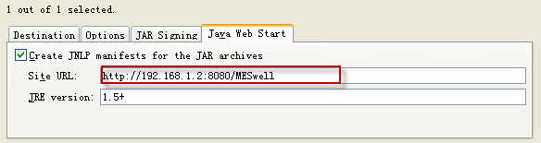
最后一步，使用相同的密钥库及库密码，还需要对startup.jar文件进行数字签名：
jarsigner -keystore .mykeystore(密钥文件) startup.jar examples(密钥名)
(本例使用eclipse3.3环境,没有startup.jar文件,本步骤忽略)

创建主JNLP文件
主JNLP文件是启动应用程序的入口，在此文件中会指定所要运行的主类及需要下载的Jar包文件。
创建一个JNLP配置文件start.jnlp：
<?xml version="1.0" encoding="UTF-8"?>
<jnlp spec="1.0+" codebase="http://192.168.1.2:8080/ERPwell" href="start.jnlp">
<information>
<title>ERPwell</title>
<vendor>GralySoft Corporation</vendor>
<description>The ERPwell for SIAMT.</description>
<icon href=""/>
<offline-allowed/>
</information>
<security>
<all-permissions/>
</security>
<application-desc main-class="org.eclipse.equinox.launcher.WebStartMain">
<argument>-nosplash</argument>
</application-desc>
<resources>
<j2se version="1.5+" />
</resources>
<resources>
<extension href="features/com.graly.promisone.base.jnlp_1.0.0.jnlp" />
<jar href="plugins/org.eclipse.equinox.launcher_1.0.1.R33x_v20080118.jar"/>
<property name="osgi.instance.area.default" value="@user.home/workspace"/>
<property name="osgi.splashPath" value="platform:/base/plugins/com.graly.promisone.base"/>
<property name="eclipse.product" value="com.graly.promisone.base.product"/>
<property name="osgi.bundles" value="org.eclipse.equinox.common@2:start,org.eclipse.update.configurator@3:start,org.eclipse.core.runtime@start"/>
<property name="osgi.bundles.defaultStartLevel" value="4"/>
</resources>
<resources>
<property name="hostname" value="PRD"/>
<property name="java.naming.provider.url" value="jnp://192.168.1.2:1099"/>
</resources>
</jnlp>

将主配置文件也放在JNLP功能部件的rootfiles目录下，在打包时即可一块打到发布站点上。
最后,为了能让Jboss识别web应用,需要在项目中加入web应用所必须的WEB-INF文件夹和web.xml配置文件,在rootfiles目录下创建WEB-INF文件夹,并在WEB-INF下新建web.xml,内容为空即可(如下):
<?xml version="1.0" encoding="ISO-8859-1"?>
<!DOCTYPE web-app
PUBLIC "-//Sun Microsystems, Inc.//DTD Web Application 2.3//EN"
"http://java.sun.com/dtd/web-app_2_3.dtd">
<web-app>

</web-app>

导出后的文件结构：
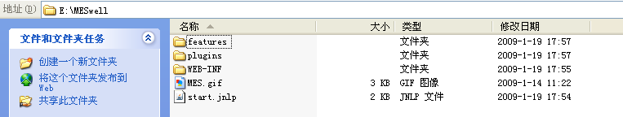
注:如果要是更新其中的jar包，只要替换掉以前的原始jar包就可以，但是要注意用来替换的jar包要经过数字签名，Web Start会自动跟据更新时间来下载更新的所更新的程序

针对JNLP配置文件的详解：
<jnlp>元素
spec：必须是1.0及以上版本，这里用1.0+，不需修改。
codebase：资源的URL，是JNLP指向各连接的起始处，需自行修改。
Href：JNLP文件相对codebase的存放位置，和JNLP文件的全名，需自行修改。
<infomation>元素
Title：发布的应用程序简单标题，需自行修改。
Vendor：发行商信息，可以写上你的大名，需自行修改。
Homepage：存放有关应用程序的相关文档的URL，如help文件等，可有可无。
Description：对应用程序的描述，可以有多对<description></description>，可有可无。
Icon：用户下载你的应用程序后，在JWS里显示的图标的URL，应是gif或jpeg格式。需自行修改。
Offline-allowed：选择项，允许用户离线运行应用程序，一般都会有，不用修改。
<security>元素
选择项，如果没有指明<security>，默认是不允许应用程序访问用户的本地资源，即应用程序是沙箱运行。
如果设定为<all-permissions/>，则表示允许应用程序访问用户的本地资源。一般都会设定此值。
<resource>元素
<j2se version = 指定jdk版本>
<jar href = 指定需发布的应用程序的jar包存放的位置>
<application-desc>元素
main-class：应用程序运行启动的主类
<argument>：应用程序运行时的参数，可以有多个，每一个参数用一对<argument>参数</argument>。
上面已经就本例子中的jnlp文件做了简单的说明。这里进行各个元素的详细说明。
JNLP文件有5个主要的元素：
<?xml version="1.0" encoding="UTF-8"?>
<jnlp spec="1.0+" codebase="http://www.mysite.com/application/" ...>
<information> ... </information>
<security> ... </security>
<resources> ... </resources>
<application-desc> ... </application-desc>
</jnlp>
引用外部资源：
在JNLP文件中所有引用的外部资源都通过href属性来引用，例如：
<icon href="http://www.mysite.com/images/icon.gif">
<jar href="classes/MyApp.jar">
<jnlp href="http://www.mysite.com/App.jnlp">

作为一个链接的资源，其地址可以是相对的路径，也可以是绝对路径，读过上面的发布部分，已经可以认识到这一点了，EG：
<jnlp codebase="http://www.mysite.com/application/" ... >
在引用相应jar包时，链接也可以与jar的版本成对出现。EG：
<jar href="classes/MyApp.jar" version="1.2">
<jar href="classes/MyApp.jar" version = "1.4.0_04 1.4*&1.4.1_02+" />

布署
- 进入命令行状态,定位到\trunk\SourceCode\Server目录下,并执行ant ear命令
- 将\trunk\SourceCode\Server\dist目录下的ERPwell.ear拷贝到%Jboss主目录%\server\default\deploy(%Jboss主目录%为机器上Jboss的安装目录)
- 将ERPwell的压缩包后缀名改为.war,并且把这个包放在C:\jboss-4.2.3.GA\server\default\deploy下
- 通过浏览器http://ip:8080/ERPwell/start.jnlp

客户端软件的安装
具体步骤如下：
- 安装Jre1.6。
客户端只要安装Jre1.6环境。步骤如下：
- 双击Jre1.6.exe文件，将弹出询问是否接受许可的对话框。
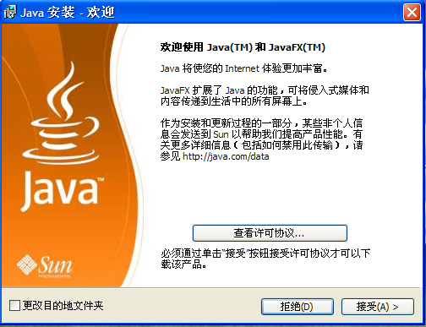
- 点击“接受”程序将进行安装，完成后点击“完成”，安装完成。

-----------End of File-----------

